VERIFICA VENETO
Nome …………………………………………………. Classe ……………
- Dove si trova il Veneto rispetto all’Italia ?

- Inserisci al posto giusto nella cartina :
Alpi Carniche – Dolomiti – Prealpi Venete – Pianura PadanoVeneta –
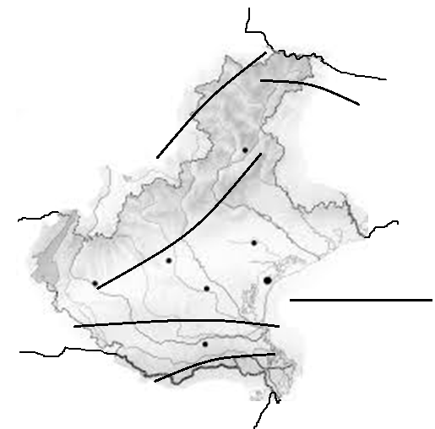
Polesine – Mar Adriatico

- Com’è il territorio veneto ?
- Com’è il clima in Veneto?
- Cosa si coltiva in Veneto ?
- E’ sviluppata l’industria? Quali industrie sono presenti ?
- È sviluppato l’artigianato ?
- Cosa potrebbero andare a visitare dei turisti in Veneto ?

